Міністерство освіти і науки України

Українська академія друкарства

**ЗВІТ**

з лабораторної роботи № 1

на тему «Програмне забезпечення для роботи з мікроконтролерами PIC»

Виконала:

студ. групи КН-41

Гончарук Т. О.

Перевірив:

к. ф-м. н., доц. Пушак А. С.

Львів — 2021

**Тема роботи:** Програмне забезпечення для роботи з мікроконтролерами PIC.

**Мета роботи:** Ознайомитись із середовищем MPLAB, створити проєкт для програмування мікроконтролера PIC16F876A, скласти схему для роботи мікроконтролера, вивчити особливості роботи програматора PICKit3.

**Хід роботи**

1. Створення проєкту.

1.1. Вибираємо біти конфігурації.

1.2. Оголошуємо бібліотеку команд і оголошуємо тактову частоту кварцового генератора.

1.3. Створюємо головну функцію виконання алгоритму певної задачі.

2. Компіляція коду.

3. Перевірка коду на симуляторі.

4. Прошивання мікроконтролера.

**Результати виконання**

1. Створення проєкту.

1.1. Вибір бітів конфігурації

Фрагмент коду

#pragma config FOSC = HS // Oscillator Selection bits

#pragma config WDTE = OFF // Watchdog Timer Enable bit

#pragma config PWRTE = OFF // Power-up Timer Enable bit

#pragma config BOREN = OFF // Brown-out Reset Enable bit

#pragma config LVP = OFF // Low-Voltage (Single-Supply) In-Circuit Serial Programming Enable bit

#pragma config CPD = OFF // Data EEPROM Memory Code Protection bit

#pragma config WRT = OFF // Flash Program Memory Write Enable bits

#pragma config CP = OFF // Flash Program Memory Code Protection bit

1.2. Оголошення бібліотеки команд і оголошення тактової частоти кварцового генератора.

Фрагмент коду

#include <xc.h>

#define _XTAL_FREQ 20000000

1.3. Створення головної функції виконання алгоритму.

Фрагмент коду

void main(void)

{

TRISB = 0b00000000;

PORTB = 0b00000000;

while (1)

{

PORTB = 134;

}

}

2. Компіляція коду.

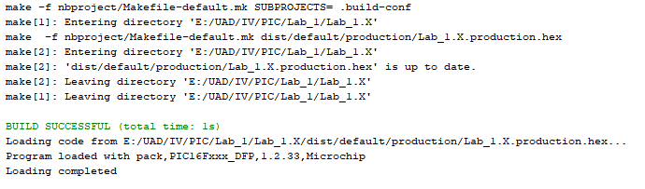

**Рис. 1.1. Результат компіляції коду**

3. Перевірка коду на симуляторі.

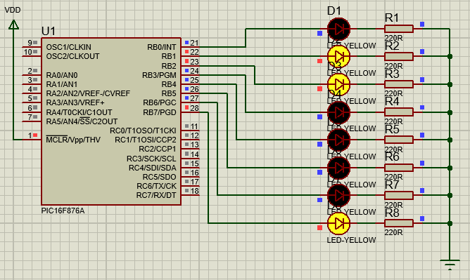

**Рис. 1.2. Схема у симуляторі Proteus**

4. Прошивання мікроконтролера.

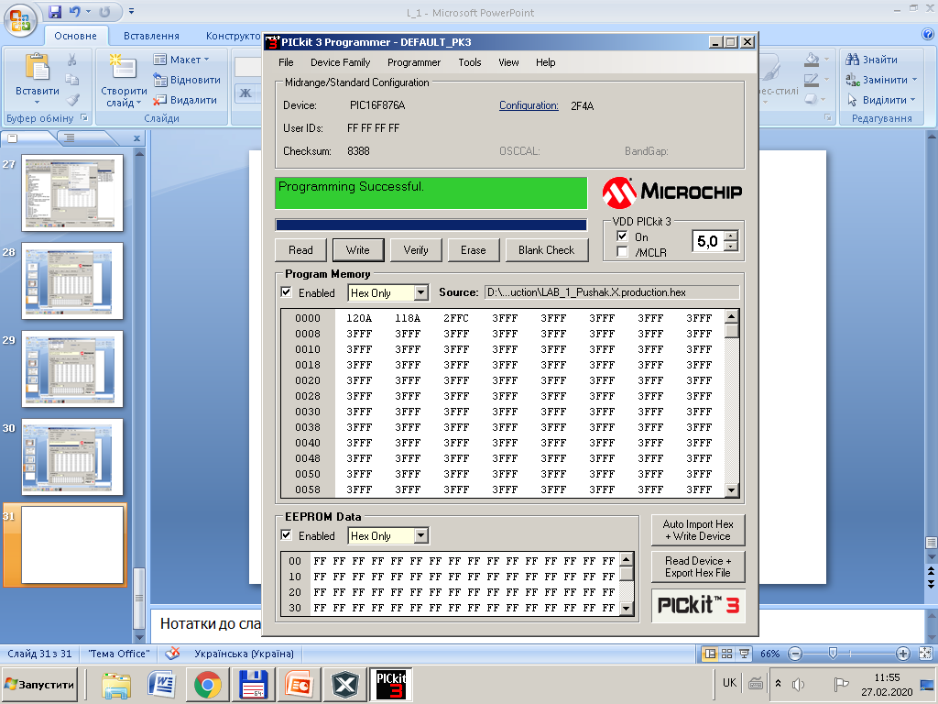

**Рис. 1.3. Результат прошивання мікроконтролера у програмі PICkit3**

**Контрольні запитання**

1. Що означає PIC-контролери?

PIC-контролер (Peripheral Interface Controller) — сукупність сімейств 8-ми, 16-ти розрядних та 32-х розрядних мікроконтролерів, що мають гарвардську архітектуру. Випускаються фірмою Microchip.

2. Яка архітектура мікроконтролерів PIC?

Мікросхеми поділяються на серії в залежності від того, який апаратний ресурс покладений в основу такого поділу.

* Порти вводу/виводу загального призначення.
* Внутрішній тактовий генератор.
* 8/16/32 розрядні таймери.
* Внутрішня пам'ять EEPROM.
* Синхронний / асинхронний послідовний інтерфейс USART.
* Master Synchronous Serial Port для I2C і SPI шин.
* Захоплення / порівняння і ШІМ модулі (Capture/Compare and PWM).
* Аналого-цифрові перетворювачі (до ~ 1,0 МГц).
* Підтримка USB, Ethernet, CAN інтерфейсів.
* Зовнішній інтерфейс пам'яті.
* Інтегрований аналоговий RF front end (PIC16F639 і rfPIC).
* KEELOQ плаваючий код шифрування (кодування/декодування)

PIC-контролери також зазвичай мають:

* Сплячий режим (економія енергії).
* Сторожовий таймер.
* Різні кварцові або RC-генератори або зовнішній тактовий генератор.

3. Що таке біти конфігурацій?

Біти конфігурацій – базові налаштування контролера, без зазначення яких в коді програми, він може не працювати взагалі, або працювати некоректно. Задаються за допомогою директиви CONFIG.

4. Опишіть типову схему включення мікроконтролера?

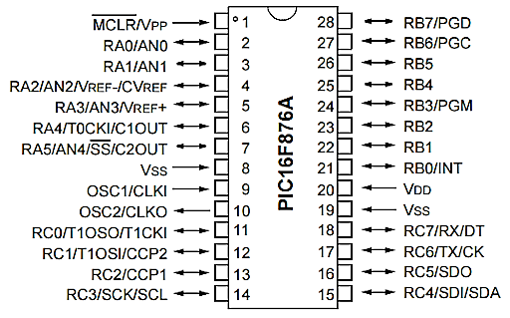

5. Для чого призначений програматор?

Для прошивки програмного коду у мікроконтролер використовується програматор, наприклад PICkit3, який через USB порт під’єднується до комп’ютера, а його виводи під’єднуються до мікроконтролера.

6. Опишіть виводи програматора PICkit3?

1 – Vpp (MCLR) (підключ. через резистор 1-10 кОм до шини живлення +5 В);

2 – VDD (живлення +5 В);

3 – VSS (“земля”);

4 – ICSPDAT (PGD);

5 – ICSPCLK (PGC);

6 – LVP (PGM).

**Висновки**

Під час виконання лабораторного практикуму я навчилася створювати проекти в середовищі MPLAB X IDE, а також створила перший файл та створила головну функцію виконання алгоритму, скомпілювала код, використовуючи програму MPLAB XC COMPILER, на симуляторі Proteus перевірила код програми, та, використовуючи програматор PICkit3, запрограмувала мікроконтролер PIC16F876A.